任务申请部门 | 服务运营部 |  | 申请人 |  | 谈文康
任务提出时间 | 2020-06-17 |  | 要求完成时间 |  | 2020-06-19
客户姓名/职务 | 王翔 |  | 联系电话 |  | 18696969613
费用归属 | 合同 |  | 合同名称 |  | 重庆市生态环境保护综合行政执法总队重点污染源自动监控管理系统运维项目
任务名称 | 4.1平台授权列表混乱不符合授权规则
工作要求 | 问题描述：4.1平台中，在污染源授权模块设置规则并给账户授权，但是隔段时间所有账号授权列表中的企业就混乱了，不符合所授权的规则，需要在出现问题后重新保存授权才能恢复，但这种情况总是反复出现，希望可以解决根本问题，不再出现这种情况。  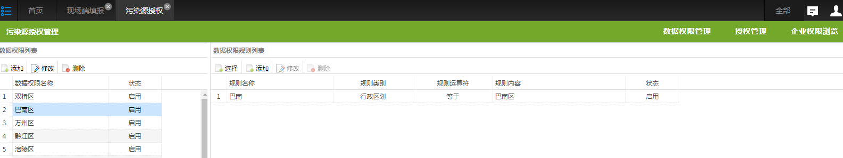  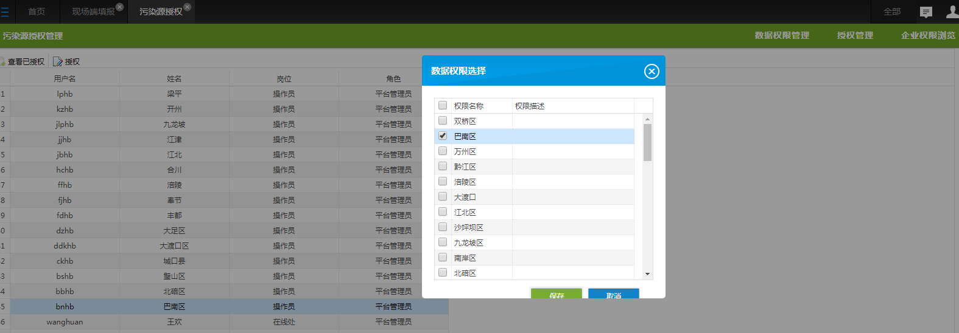  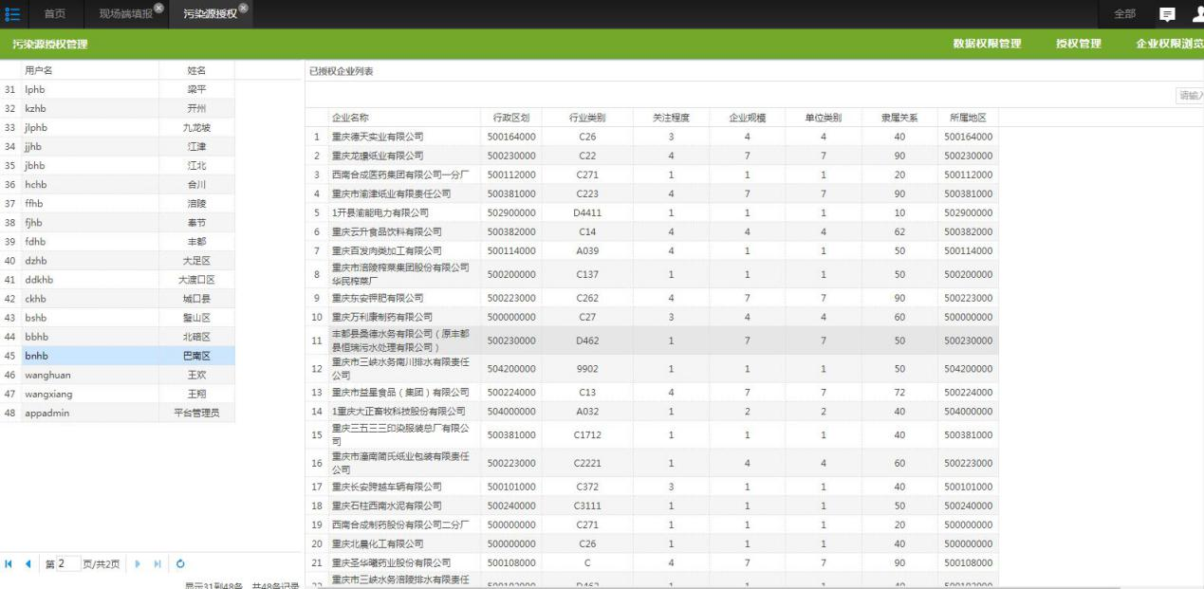  如需远程协助，请联系谈文康。  申请部门：服务运营部
实施部门  审批 | 签名/时间：
实施人 | 责 | 工作量 |  |  |  | 完成时间 | 年 月 日
完成情况确认 | 实施部门确认： 申请人确认：
满意度评价 | □优秀（5分）□满意（4分）□一般（3分）□较差（2分）□很差（1分）  若任务单实施过程优秀、较差或很差，请给出原因：  签名/时间：
特殊情况说明：

